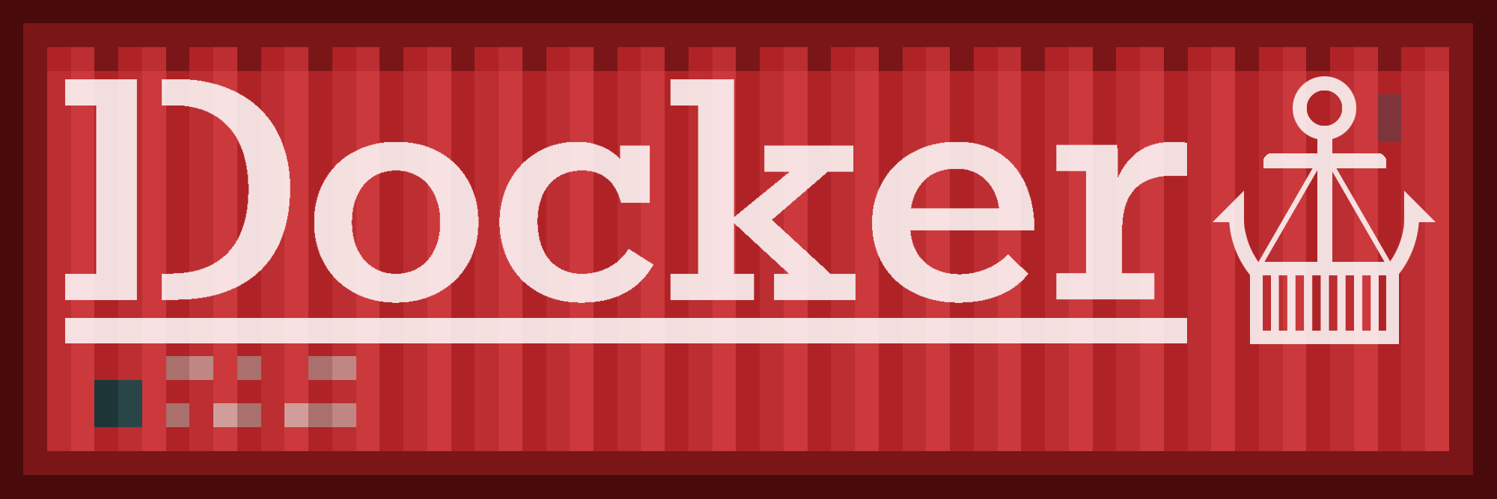 **Bedienungsanleitung**

**Gruppe 1**

**Emily Wangler, Yacine Mekesser, Christoph Mathis, Remo Höppli**

**06.12.2014**



Inhalt

Docker 2

Quick Game 2

Career Game 2

Infinite Game 2

Das Spielprinzip 3

Das Spielfeld 3

Positionieren der Container 4

Das Quick Game 5

Das Career Game 6

# Docker

Bei Docker geht es darum, Container möglichst geschickt auf einem Frachtschiff zu verladen. Dabei gibt es drei verschiedene Spielmodi, welche im Folgenden kurz erklärt werden.

Quick Game  
Das schnelle Spiel ist die passende Herausforderung für zwischendurch. Es geht darum, in einem zufällig generierten Level die Container so auf dem Schiff zu verteilen, dass eine möglichst hohe Punktezahl erreicht wird. Knacken Sie den Highscore?

Career Game  
Der Karriere Modus eignet sich für Personen, welche sich den abwechslungsreichen Levels stellen wollen. Es werden Schiffe verschiedenster Grössen mit Container beladen. Dabei müssen die einzelnen Levels erst freigeschaltet werden und bieten die anspruchsvolle Möglichkeit auf den leveleigenen Highscore.

Infinite Game  
Für Personen mit viel Zeit eignet sich das unendliche Spiel. Hierbei wird vom Spieler verlangt unendlich viele Container auf Schiffe zu beladen. Der Spieler entscheidet, wann seine Schiffe voll sind, und schickt sie per Knopfdruck auf die Reise. Sofort erscheint das nächste Schiff, welches es im Eiltempo zu beladen gilt.

# Das Spielprinzip

Die Container, welche alle über eine eigene Länge und ein eigenes Gewicht verfügen, müssen möglichst gleichmässig auf dem Schiff verteilt werden. Dies bedeutet, dass keine Lücken entstehen sollten und die Gewichtsbelastung im vorderen sowie hinteren Teil des Schiffes und auch punktuell ausgeglichen sein soll. Die Vorschau über die nächsten, zu verladenden Container, wird als Zug am oberen Bildschirmrand dargestellt, welcher sich stetig vorwärts bewegt. Erreicht ein Container auf diesem Zug den rechten Bildschirmrand wird er zerstört. Während des Spiels dürfen maximal 3 Container zerstört werden. Das Spiel ist zu Ende, wenn alle Container des Zuges auf dem Schiff verladen sind oder mehr als 3 Container zerstört werden. Das Spiel gilt als verloren, wenn mehr als 3 Container zerstört werden, das Schiff zu einseitig beladen wurde und dadurch zu stark Schlagseite hat oder das Schiff unter zu hoher punktueller Belastung zerbricht.

Das Spielfeld und die Steuerung werden im Folgenden kurz erklärt. Wie Sie das Spiel starten erfahren Sie auf Seite 5 (Quick Game) sowie Seite 6 (Career Game).

## Das Spielfeld

1. Die Zugvorschau Das Containergewicht 2. Die Lebensanzeige

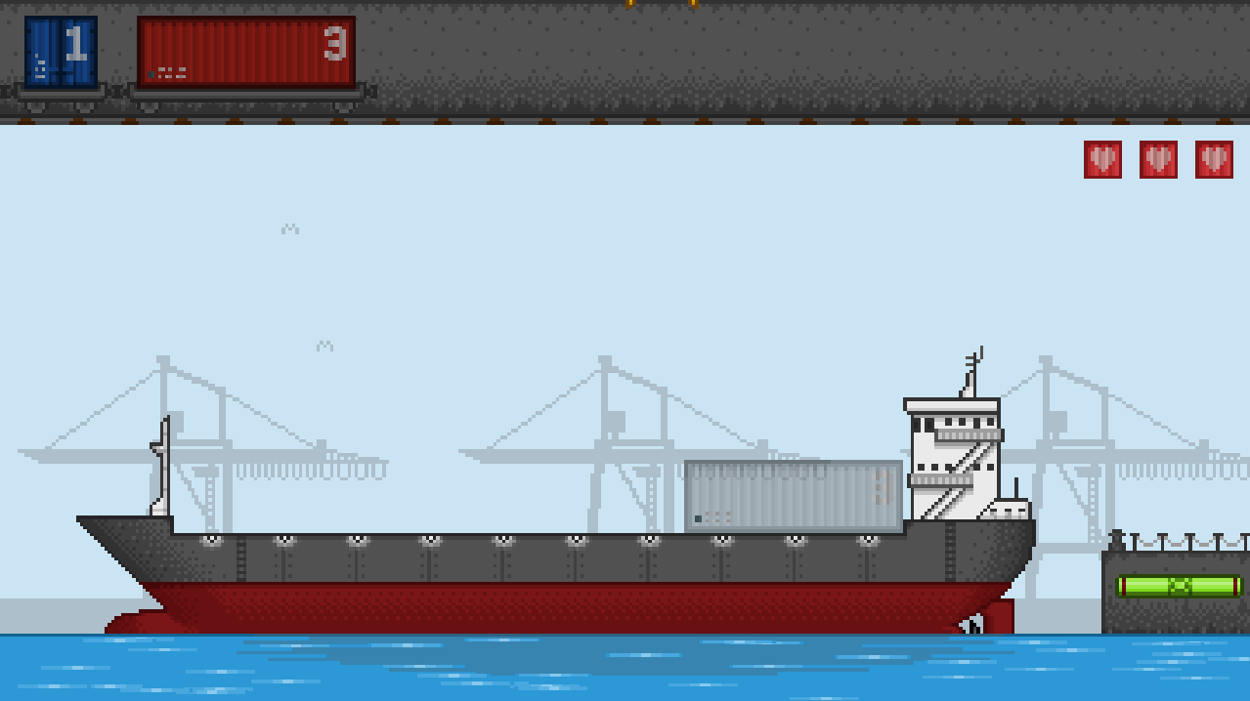

3. Die Ladungswarnleuchte 4. Die Containervorschau 5. Die Wasserwaage

1. Die Zugvorschau zeigt die nächsten Container an, welche es zu verladen gilt
2. Die Lebensanzeige zeigt an, wie viele Container noch zerstört werden dürfen.
3. Die Ladungswarnleuchte warnt vor zu hoher punktueller Belastung.
   1. Weiss 🡪 alles in Ordnung
   2. Gelb 🡪 kritische punktuelle Ladung
   3. Rot 🡪 das Schiff wird an diesem Punkt brechen, wenn nichts unternommen wird
4. Die Containervorschau zeigt an, wo der nächste Container abgesetzt wird.
5. Die Wasserwaage zeigt die Gewichtsverteilung über das ganze Schiff an.
   1. Grün, im mittleren Bereich 🡪 alles in Ordnung
   2. Rot, am Rand 🡪 das Schiff wird auf diese Seite kentern,   
      wenn nichts unternommen wird

## Positionieren der Container



**1.**

**2.**

**2.**

1. Berühren Sie den Bildschirm an einer beliebigen Position und halten Sie Ihren Finger auf das Display gedrückt. Es erscheint die Containervorschau.
2. Bewegen Sie Ihren Finger nach links oder rechts um die Containervorschau zu positionieren.
3. Lassen Sie das Display los um den Container an der ausgewählten Position abzusetzen.
4. Wiederholen Sie die Vorgänge 1-3 um alle Container auf dem Schiff zu verladen.

# Das Quick Game

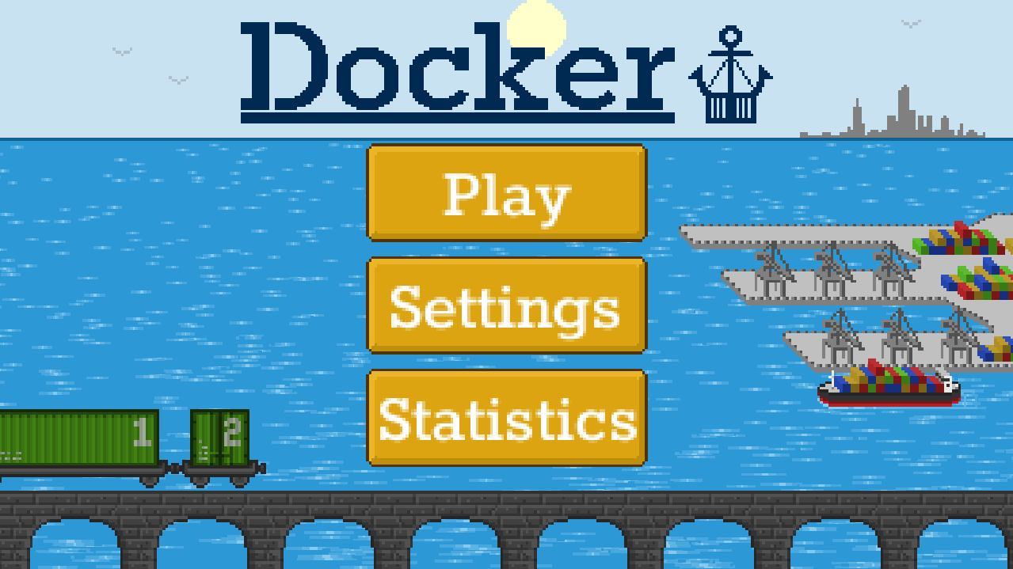

1. Wählen Sie im Hauptmenü den Menüpunkt „Play“.

**1.**

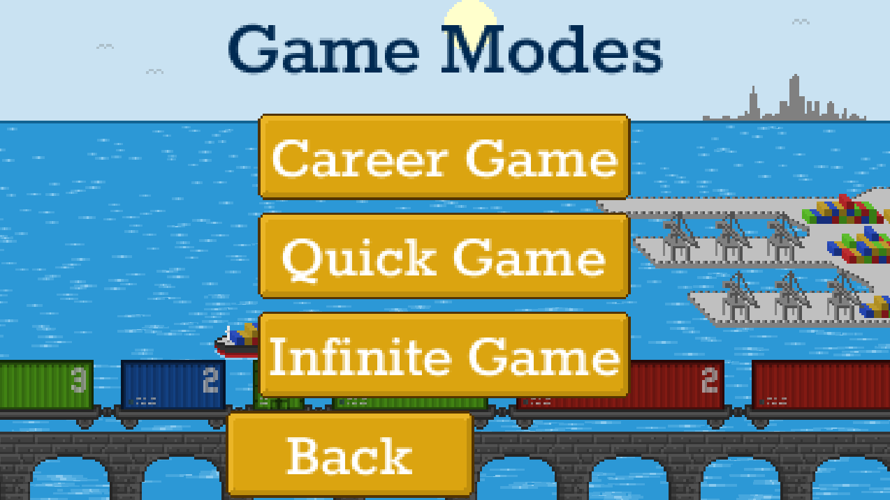

1. Wählen Sie im Spielmenü den Menüpunkt „Quick Game“.

**2.**

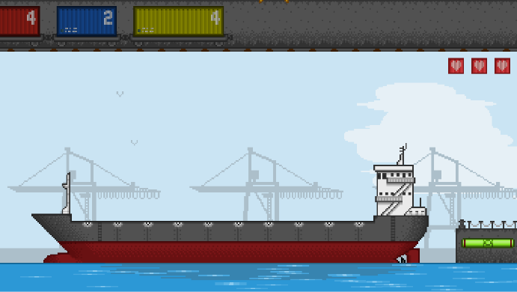

1. Das Spiel startet und Sie können Ihre Container platzieren.

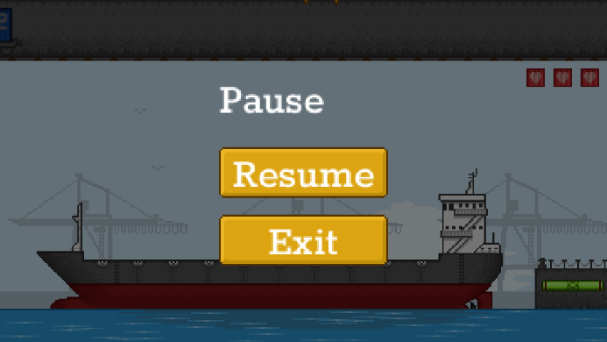

1. Mit der Zurück-Taste können Sie das Spiel jeder Zeit pausieren. Wählen Sie „Resume“ um zum Spiel zurückzukehren oder „Exit“ um das Spiel zu beenden und ins Hauptmenü zurückzukehren.

# Das Career Game

1. Wählen Sie im Hauptmenü den Menüpunkt „Play“.

**1.**



**2.**

1. 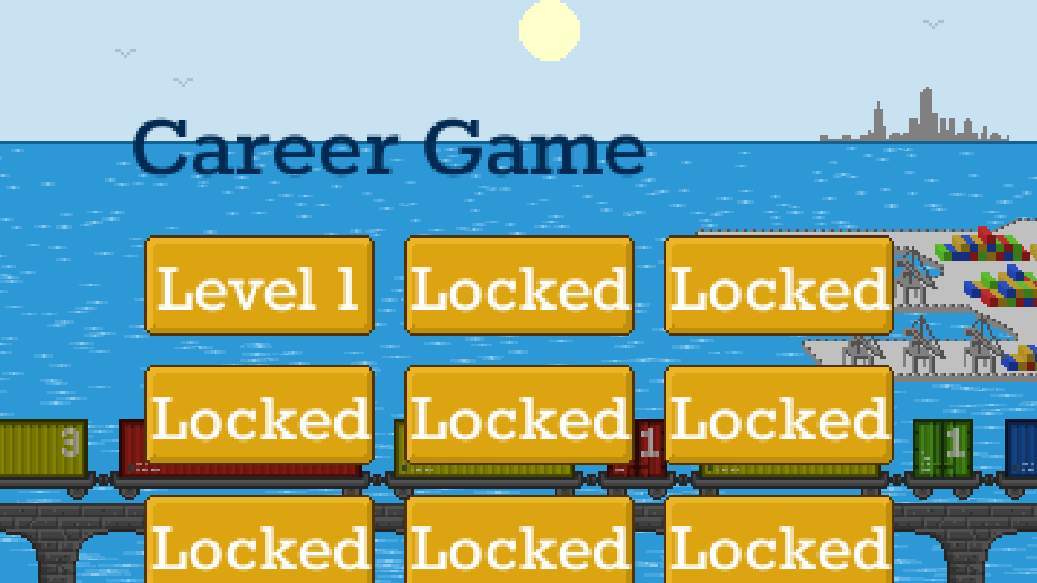Wählen Sie im Spielmenü den Menüpunkt „Career Game“.

**scroll**

1. Wählen Sie den Level aus, welchen Sie spielen möchten. Die Levels welche als „Locked“ markiert werden, sind noch gesperrt und müssen erst freigespielt werden. Um weitere Levels zu sehen, können Sie nach unten scrollen.

**3.**



1. Das Spiel startet und Sie können Ihre Container platzieren.



1. Mit der Zurück-Taste können Sie das Spiel jeder Zeit pausieren. Wählen Sie „Resume“ um zum Spiel zurückzukehren oder „Exit“ um das Spiel zu beenden und ins Hauptmenü zurückzukehren.